**الفصل الثاني: طرق دراسة وتعداد المجتمع الحيواني**

**الجزء الثاني: الفقاريات**

1. **طرق دراسة الثدييات**

* **الثدييات الكبيرة مثل :**الحيوانات الكبيرة وخاصة الأفيال والضباع الكبيرة، والحيوانات آكلة اللحوم مثل الأسد أو النمر
* **الثدييات الصغيرة ( قوارض , الخفافيش )**

إن المراقبة المباشرة للثدييات الصغيرة أمر صعب، لأن نشاطها غالبا شفقيا أو ليليا، وهي الحيوانات الأكثر تواجدا تحت الأرض، لذلك قد يكون التحديد الدقيق للأنواع أمرا صعبا، تقنيتان تجعل من الممكن جردها بطريقة موثوقة ، جمع كرات الرفض للطيور الجارحة الليلية، هذه التقنيات مكملة لأنها تكشف الأفراد بشكل فردي لا تسمح بشكل عام باكتشاف جميع أنواع الثدييات الصغيرة(طرق غير مباشرة).

1. **1 الطرق المباشرة:**

**1-1 العد البصري**

هذه الطريقة تفسح المجال للأشكال التي يمكن ملاحظتها بسهولة مباشرة لكن من المستحيل تقريبا التعداد المباشر للأنواع الصغيرة الحجم التي( ثدييات صغيرة)، من الأفضل معرفة بيولوجيا الأنواع المدروسة لمعرفة فترات نشاطها .

* غالبا ما يتم إجراء عمليات المراقبة من مواقع محددة (نقطة ثابتة) بالقرب من المناطق التي توجد فيها الحيوانات.

متى؟

* بشكل عام تعتمد الفترات الأكثر ملائمة للقيام بذلك في المجال على بيئة الأنواع والأهداف جرد الثدييات يحدث على مدار السنة، ولكن سيتم أقوى في موسم التكاثر(الربيع والصيف).

**الطرق الغير المباشرة :**

**أ- تحليل كرات الرفض Pelotes de réjection**

ب-**الأفخاخ**: تسمح الفخاخ بتوطيد دقيق إلى حد ما للأنواع في الموقع المدروس، يمكن وضعها منعزلة أو منفصلة أو في قطاع transect . أنواع الفخاخ المدروسة وطريقة الاصطياد تعتمد على الأنواع المستهدفة

**ج- مؤشرات التواجد Les recensements des indices de présence**

1. **الفخاخ ( الثدييات الكبيرة والصغيرة )**

هذه الأدوات المختلفة تجعل من السهل اكتشاف وجود الحيوانات, إعداد الفخاخ يعتمد على الغرض المقصود . يتم وضع المصائد قريبة من وجود مؤشرات تواجد للأنواع المستهدفة ( الفضلات . البصمات , الجحور .....) .أي مكان يمكن أن تختبئ فيه الحيوانات آو على الاقل أن تمر بها لزيادة فرص الاتصال بهم . كما يمكن وضع الريش أو قطعة من الألمنيوم فوق الفخاخ لإثارة فضول الحيوانات المفترسة .

* + - أفخاخ الفوتوغرافي
    - أفخاخ الأثر
    - أفخاخ الشعر (الزغب )
    - 1-1 أفخاخ الفوتوغرافي

يتضمن التقاط الصور من تركيب كاميرات آلية في منطقة الدراسة وقريبا من مؤشرات الوجود التي تم اكتشافها مسبقا . سيتم الكشف عن الحركات بواسطة جهاز استشعار الأشعة تحت الحمراء الذي ينير مشهد الأشعة غير المرئي للعين المجردة. ومعدات الرؤية الحرارية الحساسة لإشعاع الحراري للأجسام . (**الكاميرا الحرارية** لديها العديد من المزايا على أنواع أخرى من معدات الرؤية الليلية: فهي تسمح بالظهور في الظلام الدامس ، دون الحاجة إلى التقاط أو إطلاق الضوء ، يمكنها الكشف عن اختلافات صغيرة جدًا في درجة الحرارة وتحويلها إلى صورة مفصلة ، وتتيح الفرصة لمراقبة من خلال الضباب والمطر والثلج والدخان وأوراق الشجر جزئيا.

* 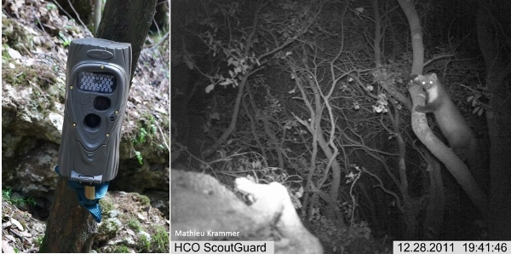
* الشكل : أفخاخ الفيتوغرافية
* بالإضافة للمكثفات الضوئية(نظارات وكاميرات والمناظير في ظلام جزئي أو كلي )، التي تضخم إلكترونيا الفوتونات المنبعثة من مصادر الضوء الطبيعية (القمر والنجوم) (هذه هي النماذج الأكثر شيوعا) .
* **1-2 أفخاخ أثار (أفخاخ الحبر )**

درس علماء الطبيعة تحركات وتوزيع ثدييات معينة من خلال بصمات أصابعهم , لكن أثار أقدام الفرد نفسه قد تبدو مختلفة للغاية . تبعا لطبيعة التربة , على ارض صلبة ستحدد المخالب فقط بينما في التربة الرخوة سنتمكن من جمع جميع التفاصيل البصمة

أفخاخ الحبر:هذه الفخاخ تسمح للحصول على أثار أكثر دقة, وبالتالي أكثر ملائمة لاستكشاف الأنواع الصغيرة لكنها تتطلب الإعداد المسبق و الموضوعة في أماكن محددة.

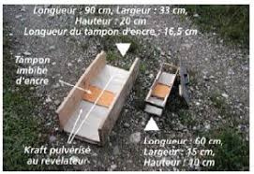

الشكل : افخاخ الحبر

**1-3- أفخاخ الشعر ( الزغب )**

فخ الشعر هو نهج لازال يستخدم قليلا بسب ضعف المعرفة على الرغم من العدد الكبير من المراجع الببليوغرافية حول الطرق المختلفة للتنقيب عن الحيوانات , إلا انه نادرا ما يتم الاستشهاد بفخ الشعر , على الرغم من المزايا العديدة لهذه الطريقة الاستقصائية غير المكلفة وسهلة التنفيذ ,



الشكل : مصائد الشعر

* + - 1. **تحليل كرات الرفض (pelotes de rejection) :**
* يستخدم هذا الأسلوب من المسح غير المباشر من الثدييات الصغيرة على تحليل الجماجم والعظام الأخرى الموجودة في كريات الرفض أو بقايا الحيوانات آكلة اللحوم.
* **العينات**

توفر حبيبات الرفض كمية كبيرة من العينات الدراسة وحدها يجعل من الممكن تحديد بدقة علامات وجود الثدييات لمنطقة معينة.

* **التصنيف:**

تحليل مورفومتري لبقايا الأسنان من الأفراد الميتة في كرات الرفض، يجعل من الممكن التأكد من تحديد الأنواع على وجه الخصوص، الأنواع تحت الأرض يمكن تحديد العظام خاصة الفك السفلي من الكتب المرجعية واستخدام العدسات ثنائية العين.

* + - 1. **تعداد مؤشرات التواجد:**

هوأيضا طريقة أخرى لجرد الثدييات ( بما فيها الثدييات الكبيرة ) أنها مناسبة لتعداد أنواع محددة.

* يعتمد الباحث لمعرفة أنواع الحيوانات في المنطقة على عدة أدلة، وهذه الأدلة هي ما يلي:

1. بصمة القدم التي يتركها الحيوان على الأرض الرملية أو الطينية الرخوة، بصمة القدم عبارة عن لغة يفهمها أخصائيون علم التصنيف وعلم الحيوان، وهي إحدى الوسائل التي تدل على فصيلة أو جنس الحيوان، وتشير بالتأكيد على تواجده في المنطقة.

ويمكن التعرف على صاحب البصمة بالخبرة وباستعمال المراجع الميدانية المصورة، وفيما يلي وصف لعدد من بصمات أقدام الحيوانات:

* ابن آوى والذئب والكلب: تتشابه بصمة أقدام ابن آوى مع بصمة أقدام الذئب من حيث الشكل العام ومن حيث التصاق الأصبعين الأماميين، ولكن بصمة أقدام الذئب أكبر قليلا، وتميل أكثر للاستطالة، وتتميز بصمة أقدام الكلب عن بصمة أقدام كل من الذئب وابن آوى وبعد التحام الأصبعين الأماميين.
* الثعلب الأحمر: تترك أقدام الثعلب بصماتها على الأرض بشكل ضيق ومتتابع، وبكن بصورة عشوائية، وتبدو بصمات القدم بيضاوية وشديدة الاستدارة.
* الثعلب الرملي: بصمة قدم الثعلب الرملي أصغر من بصمة قدم الثعلب الأحمر، وتظهر ضعيفة وغير واضحة على الأرض الرملية أو الطينية، وذلك بسبب وجود شعر على باطن القدم يحول دون انغراس القدم.

1. عوالق شعر الحيوانات على أسلاك المسيجات أو الشجيرات.
2. بصمة الأسنان(نمط القضم) على لحاء الأشجار والثمار.
3. بقايا الفرائس وطريقة الافتراس تدل على نوع المفترس والفريسة.
4. العظام وخصوصا الجمجمة تدل على نوع الحيوان النافق.
5. أشواك النيص Quills أو أشواك القنفذ Spines.
6. براز الحيوان: يختلف شكل وقوام براز الحيوانات باختلاف أنواعها، ولكن شكل ولون البراز للنوع ذاته قد يختلف حسب الموسم ونوع الغذاء، وتوجد مراجع خاصة بهذا الموضوع، ويستطيع الباحث عمل دليل خاص بحيوانات منطقته من خلال جمع هذه البقايا وتصويرها أو رسمها.
7. الاستعانة بالكلاب المدربة التي ترشد إلى أوكار الحيوانات.
8. وضع طعم مناسب ومراقبة الحيوانات التي تنجذب إليه، تجمع من الأدلة السابقة الذكر التي أمكن جمعها وتحفظ وتصور أو ترسم ليضع منها دليل يستفاد منه في المستقبل.
9. النزل هي تجاويف بعض الطيور مثل نقار الخشب تحفر في الأشجار، يمكن استخدام النزل القديمة كمسكن للثدييات الصغيرة.
10. علامات تتبع على جذوع الأشجار الصغيرة وتعود إلى احتكاك قرون الغزلان مثلا.

**تقنيات خاصة بالخفافيش ( ثدييات الصغيرة )**

تعتمد بعض الخفافيش على الرؤية وحاسة الشم لتتعرف على اتجاهها لتجد الطعام في الليل المظلم وتتعرف بعض الخفافيش على اتجاهها عن طريق إصدار الصوت وإتباع الصدى، فهذه الأصداء الصوتية تحدث نتيجة لسلاسل من الأصوات ذات الترددات القصيرة والعالية التي تحدثها الخفافيش باستمرار أثناء الطيران، وعن طريق هذه الأصداء تتعرف على الاتجاه والمسافة للأهداف في المنطقة . هذه العملية الخاصة بأصداء الصوت تسمى تحديد موقع صدى الصوت.

تتنوع طرق الباحثين في تتبع الخفافيش ودراستها فمن:

* أجهزة التسجيل الصوتية
* إلى المصابيح الخاصة ذات الأشعة فوق البنفسجية.

1. **طرق دراسة وتعداد الطيور**

من التقنيات الأكثر استعمالا :

1. **مؤشر الوفرة لنقاط الاستماع IPA**

في إقليم معين، نبدأ بتوزيع النقاط (أو المحطات) التي سيضع عليها المراقب نفسه.مؤشر نقاط الاستماع هو أن يظل المراقب بلا حراك لفترة زمنية محددة لعدة دقائق (من 5 إلى 20 دقيقة) ويلاحظ جميع الاتصالات الصوتية والبصرية مع الأنواع المختلفة للطيور..يجب أن يتم أخذ العينات في وقت من اليوم الذي من المتوقع أن تكون فيه الطيور أكثر نشاطًا، أي في الصباح الباكر.يتم ترتيب نقاط الاستماع بطريقة لا تتداخل فيها المسارات المتعقبة يجب تغطية مجال واسع من المنطقة المدروسة بطريقة تمثيلية . لذلك من الضروري الحفاظ على مسافة لا تقل عن 300 متر بين نقاط الاستماع في الواقع تختلف مسافة الفاصلة باختلاف الأنواع: يمكن أن تكون 300 متر وأكثر للأنواع مثل les Pics ، وحوالي مائة متر لمعظم des Passereaux.

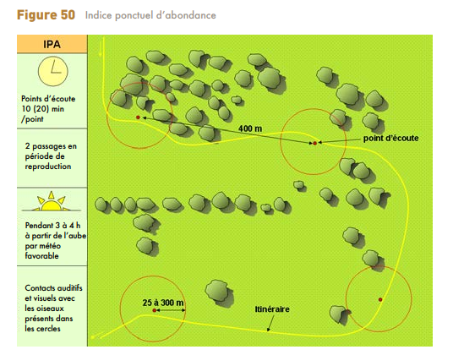

**الشكل: طريقة تطبيق مؤشر الوفرة لنقاط الاستماع IPA**

من الأفضل عمل مسحان على نفس موقع المراقبة. يجب إجراء المسح الأولى في بداية الموسم لتسجيل الطيور المعششة المبكرة les nicheurs précoces و الآخر في وقت لاحق من الموسم لتحديد الطيور المعششة المتأخرة les nicheurs Tardif. لكل نوع سنحتفظ بالقيمة القصوى التي تم الحصول عليها في أحد المسحان .

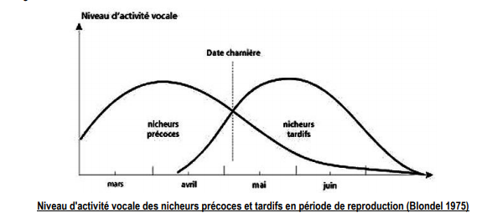

**الشكل رقم : مستوى نشاط للطيور المعششة المبكرة والمتأخرة**

1. **متى يجب استخدامI.P.A؟**

هذه الطريقة من الطرق "النسبية" لأنها تتوقف على الحيوانات الموجودة في المنطقة من خلال عينة من المحطات ، على عكس ما يسمى الأساليب "المطلقة" التي تهدف إلى تغطية المنطقة بأكملها (على سبيل المثال طريقة المربعات).

من المفهوم أن أخذ العينات يتيح تغطية المساحات الكبيرة التي سيكون من المستحيل تقنيًا تغطيتها بالكامل على سبيل المثال ، إذا كنت أرغب في دراسةavifauna على نطاق ضيق جبل مثلا , من باب أولى فإن طريقة مؤشرات نقاط الاستماع IPA تبدو مناسبة. من ناحية أخرى ، إذا كنت أرغب في دراسة موقع مساحته 10 أو 20 أو 50 هكتارًا ، فإني أقوم بإجراء تعداد بطريقة مطلقة مثلا طريقة المربعات بدلاً من فقدان المعلومات باستخدام أخذ عينات.

باستخدام طريقة موحدة وقابلة للتكرار مثل أسلوب I.P.A يجعل من الممكن أيضًا متابعة تطور مجموعات الطيور ، دائمًا على مساحة شاسعة وعلى مدار فترات زمنية طويلة. يمكننا على سبيل المثال ملاحظة تطور عدد الأنواع أو عدد جهات الاتصال التي تم الحصول عليها في سلسلة من المحطات لمعرفة ما إذا كانت المنطقة تصبح أكثر أو أقل جاذبية لعيش الطيور. بشكل عام كلما زادت البيانات (العديد من المحطات و / أو سنوات عديدة) ، كلما كان التفسير أكثر صلة بالموضوع.

1. **حدود الطريقة**

نلاحظ أن موثوقية هذه الطريقة تعتمد على اختيار حكيم لنقاط أخذ العينات. يجب أن تكون عديدة بما فيه الكفاية وموقع جيد لتغطية تنوع الإقليم. من الضروري أيضًا أن تكون قادرًا على تغطيتها جميعًا خلال الساعات الأولى من الصباح التي تكون الطيور فيها أكثر نشاطًا خلاف ذلك، لا يمكننا مقارنة نقاط الاستماع المقدمة عند شروق الشمس وتلك المقدمة ظهرا.ثم لاحظ أن الأنواع ليس لديها كل نفس قابلية المسح، بعيدًا عن ذلك يسمع التغريد والصياح لبعض الأنواع

(*Coucou gris*, Pic noir, *Geai des chênes*, *Buse variable*) على بعد مئات الأمتار. بينما الأنواع الأخرى لها تغريد وصياح عالي يسمع على بضع عشرات الأمتار مثل :

(Roitelets, *Pouillot fitis*, *Bouvreuil pivoine*…). في حين بعض الأنواع يكاد يكون صامتا , والأخر ينشط فقط عند الغسق أو في منتصف الليل مثل (*Engoulevent d’Europe*, *Chouette hulotte*, *Effraie des clochers*).

كما أن طريقة مؤشر الوفرة تسلط الضوء على الأنواع التي يمكن سماعها جيدا وملاحظتها بسهولة مثل (*Buse variable*, *Pigeon ramier*, *Corneille noire*).

لاحظ أنه في 20 دقيقة، لا يمكننا الاتصال بجميع الأنواع الموجودة حول النقطة التي يقف فيها المراقب. في الواقع يغرد الكثيرون فقط على فترات زمنية، وأحيانًا مع "صمت" لمدة ساعة أو أكثر. إن تقليل وقت الاستماع والملاحظة إلى 5 أو 10 دقائق يقلل من تمثيل العينات.

1. **مؤشر الوفرة الكيلومتري (IkA)**

مؤشر الوفرة الكيلومترية (أو IKA) هو وسيلة لقياس الوفرة النسبية للأنواع على طول المسار. تم تطويره في عام 1958 بواسطة Ferry وFrochot 1 ويتم تطبيقه في وسط متجانس، ويسمح بالحصول على وفرة بكيلومتر لكل نوع.تتم هذه الطريقة بالمشي في بيئة معينة في خط مستقيم على مسافة معينة عن طريق تسجيل جميع الطيور التي شوهدت أو سمعت.

يجب أن يكون المسار المتابع مستقيمًا بطول معروف يتراوح بين 500 و 1000 متر. أقل من 500 م تكون جهات الاتصال قليلة جدًا مما يؤدي إلى حدوث خطأ ؛ بعد 1000 متر من الصعب إيجاد وسط متجانس. يتم إجراء الملاحظات على جانب واحد أو جانبين من محور المسار بسرعة ثابتة (1 إلى 2 كم / ساعة) مع التوقف كل 20 مترا.كما هو الحال مع طريقة IPA ، هناك حاجة إلى عدة مقاطع للكشف عن كل من الطيور المعششة المبكرة أو المتأخرة. يجب تنفيذ IKA في كل بيئة نرغب في التسجيل فيها.بالنسبة لكل إحصاء، تُترجم الملاحظات التي يتم إجراؤها تقليديًا إلى عدد أزواج التكاثر وفقًا للمعادلة التالية:

* **طائر يرى أو سمع يصيح: ½ زوجان**
* **ذكر يغرد: 1 زوجين**
* **طائر البناء bâtissant : 1 زوجين**
* **مجموعة عائلية: 1 زوج**

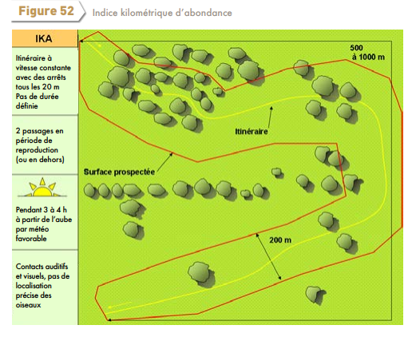

**الشكل 25: تطبيق مؤشر الوفرة الكيلومتري (IkA)**

1. **بالنسبة للطيور المهاجرة:**

منذ أن بدأت الطيور في ممارسة هجرتها والإنسان شغوف لمعرفة كيفية القيام بذلك، حتى قد ابتدع الكثير من الطرق دون جدوى، لكن العلماء توصلوا إلى طريقتين يمكن من خلالهما مراقبة الطيور المهاجرة، وهاتين الطريفتين هما:

* 1. **وضع العلامات والأرقام ( أقدم الطرق)**

كانت الطريقة البدائية التي حاول الإنسان بها مراقبة الطيور المهاجرة هي وضع العلامات والأرقام على الأقدام، فكانوا يكتبون رقم أو نوع الطائر مع تاريخ الإطلاق، ثم يقومون بانتظاره في الجهة المقابلة لمعرفة المدة التي استغرقها، لكنهم في النهاية كانوا يكتشفون أن تلك العلامة قد اختفت، إما بدافع الهواء أو حين تقوم الطيور بتغيير ريشها، ولذلك قام العلماء بتحديث هذه الطريقة وجعل هذه العلامة تنقش بمادة من الألمنيوم على قدم الطائر، بحيث لا تتمكن منه عوامل التعرية من طقس ورياح، وقد لاقت هذه الطريقة تعاونا كبيرا من جميع مكاتب مراقبة الطيور في العالم، حيث كان يتم التحقق من الرقم المدون على رقم الطائر وإرسال تقرير بالرحلة إلى مكتب المنطقة التي جاء منها.

* 1. **استخدام الأقمار الصناعية (أحدث الطرق)**

مع مرور الوقت وتطور المعدات والتقنيات لجأ العلماء إلى حل أحدث وأسهل، وهو وضع جهاز أشبه بجهاز تتبع في جسم الطائر، يمكن من خلاله، وعن طريق الأقمار الصناعية، معرفة كل ما يتعلق بالرحلة التي قطعها الطائر، من حيث المدة وأماكن التوقف وزمن الوصول، كما يمكن كذلك التعرف على مصير هذه الطيور في حالة فقدانها، لأن توقف هذا الجهاز عن الإشعاع يعني موت الطائر، وهذه الطريقة بالرغم من تكلفتها العالية إلاّ أنها تظل أفضل الطرق المتداولة، والنتائج التي تصدر عنها تكون دقيقة إلى حد كبير، وهذا بالطبع ما ينشده العلماء.

* 1. **تعداد الطيور.. بالطائرات دون طيار والتصوير الجوي**

إن الغاية من استخدام هذه التقنية الجديدة التي ستوفر الكثير من الوقت والمال هي " التحقق من أعداد الطيور الموجودة وتعداد أعشاشها خلال موسم التكاثر دون الحاجة إلى الاقتراب منها"، ويبلغ وزن الدرون الموجهة عن بعد 1.2 كيلوجرام، وبإمكانها الطيران بسرعة تصل إلى 15 مترا في الثانية على علو 300 متر، أما مدة تحليقها فلا تتجاوز ثلاثين دقيقة. وتمكن خبراء الهيئة من الاقتراب من أعشاش بعض الطيور صغيرة الحجم ضمن مسافات لا تتعدى 10 أمتار، واستطاعوا تحديد أعداد الفراخ حديثة الولادة بشكل دقيق، وهو أمر لم يكن متاحا من قبل وأوضح العالم جاويد أن نسبة دقة تعداد الطيور ارتفعت حوالي 10 بالمئة مع اعتماد الطريقة الجديدة، وكشف أيضا عن تجارب بلغت مراحلها النهائية لجمع عينات مياه من مناطق استيطان الطيور تمهيدا لتحليلها بواسطة درونات مزودة بمضخات صغيرة، وقال مبتسما:" يمكننا القول وداعا للخوض في السبخات أو استخدام الزوارق الصغيرة لجمع العينات المائية... الدرونات ستقوم بهذه المهمة بدلا منا".

1. **تقنيات الإحصاء**

4 -1 **تقنيات لإحصاء دقيق les techniques pour un comptage précis:**

لتنفيذ إحصاء دقيق للطيور، وذلك وفقا للمراقبين

* + - * 1. **عد فردي un comptage individuel:**
* عد طير واحد بواحد، وليس دائما ممكن.
* عد 2 بـ 2 أو 5 بـ 5 لربح الوقت: تطبق عندما يكون مجموعة الطيور متجانسة أو بالنسبة لمجموعة في حالة طيران ومتكونة من أنواع كبيرة الحجم(وبشكل ٍV).
* إذا كانت مجموعة الطيور المائية تقع على مسافة أقل من 200 م والمجموعة تحتوي على عدد أفراد أقل من 200 فرد.
* **4-2 طرق التقدير Les méthodes d’estimation:**
* عندما يكون العد الدقيق غير ممكن، يمكن تتبع طرق مختلفة لتقدير عدد الطيور الملاحظة، العد المتعدد يقوي التقدير بمتوسط النتائج التي تم العثور عليها من قبل كل منها.

1. **تقدير بصري Une estimation visuelle:**

**أ-1 إحصاء وافقا لأقسامle comptage par lots :**

المبدأ: إحصاء المجموعة عن طريق تقسيمها إلى أقسام (Lots) وهمية، ثم جمع حصيلة كل قسم للحصول على إجمالي عدد أفراد المجموعة.

العوائق: عدم وجود مرجع لتجنب تداخل الأقسام وعد الطيور مرتين.

Contexte: الطيور ساكنة، أو تنتقل ببطء.

أ-2 **إحصاء مجموعات مختلطة Le comptage de groupes mixtes:**

صعوبة الإحصاء إذا كانت المجموعة تحتوي على مجموعات من الأنواع مختلطة، إذن يمكن عد نوع بـ نوع، الواحد بعد الآخر، بالنسبة للمراقبين الأكثر خبرة إحصاء كل الأنواع كل على حدا في نفس الوقت، في كل الحالات إذا كان هناك العديد من المراقبين، يمكن تقاسم تعداد الأنواع.

أ- 3- **إحصاء عن طريق les motifs:**

المبدأ: إحصاء عدد الطيور في المنطقة المتألفة من "le motif"، ثم إحصاء عدد Les motifs المتمثلة المكونة للمجموعة.

العوائق: المجموعات نادرا ما تكون ذات كثافة متجانسة، في المثال المقابل 4"motifs" حمراء تضم 10 طيور ولكن 3Les motifs الزرقاء أكثر كثافة، مما ينقص من التقدير، فيكون تقدير المجموعة هو 7x10 في حين العدد الحقيقي والدقيق للطيور في هذه الصور هو 98.

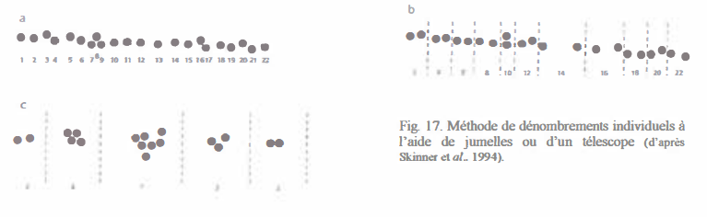

**الشكل 01: التعداد الفردي أو مضاعفات 2 أو 3**

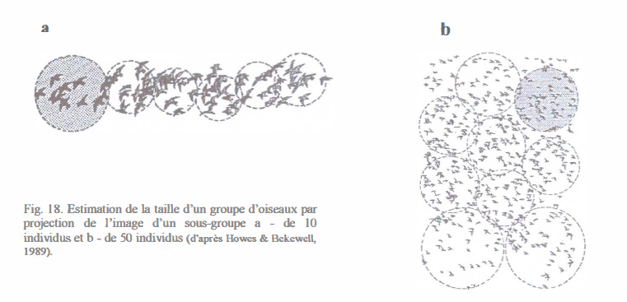

**الشكل (02): التعداد بالتقدير للطيور المائية عن طريق bloc**

1. **طرق جرد وتعداد البرمائيات والزواحف**
2. **جرد، متابعة وتقنيات العيناتInventaire et technique d’échantillonnage:**

ثراء بمختلف الأنواع، تقدير التنوع البيولوجي، البرمائيات والزواحف التي تم جمعها أو ملاحظاتها أثناء البحث، هناك طرق عدة لرصد أو متابعة المجتمع البرمائي والزواحف على أرض الميدان.

* تواجد البرمائيات مرتبط جدا بنقاط تواجد الماء والمناطق الرطبة مقارنة بالزواحف ما عدا التماسيح والسلاحف وبعض أنواع الثعابين.
* أغلبية أنواع السحالي تشغل أماكن جافة أو شبه جافة أين البرمائيات غائبة أو غير نشطة ما عدا أثناء موسم الأمطار.

التقنية المتبعة في هذه الحالة:

* سواء نفس التقنية تطبق لكلا المجموعتين (البرمائيات – الزواحف).
* سواء تطبق على واحدة فقط من هاتين المجموعتين.

منهجيا: التقنيات الخاصة بالبرمائيات واضحة ومفصولة عن تلك التي تخص الزواحف(خاصة الساحلي).

* 1. **جرد كامل للأنواع Inventaire complet des espèces:**

الهدف من الجرد الكامل للأنواع هو تسجيل كل الأنواع الموجودة ضمن موقع ما، هذا الجرد يوفر معلومات حول ثراء بالأنواع، ويتألف من جزأين:

المسح البصري(الكشف البصري) ودراسة ميكروأبيتا (طريقة المربعات وطريقة القطاعات) Micro- Habitat.

1. **المسح البصري Détection visuelle:**

المسح البصري عبارة عن طريقة تحقيق جد بسيطة، تسمح بتحديد التنوع الفوني (Faune) لمنطقة ما. عدد الأفراد الملاحظة خلال وحدة زمنية تعطي قياس للكثافة النسبية،

1. **دراسة ميكروأبيتا Micro- Habitat :**
2. **طريقة المربعات Quadrats**

طريقة Quadrats يؤدي إلى نفس النتائج مثل Transect تستخدم بشكل عام وحدات التربيع التي تبلغ مساحتها 8 أمتارx 8أمتار، والتي يتم ترتيبها بشكل عشوائي أو منهجي وتشكل وحدة اخذ عينات ,لتقدير وفرة جميع الأنواع الموجودة في الموقع المحدد عدد المربعات إلى نطاقات الجرد من 50 (الحد الأدنى) إلى 100.

عندما تكون المربعات Quadrats محدودة , على المراقب النظر بعناية عن الحيوانات التي تكون مخبأة تحت بقايا الأوراق المتساقطة والحجارة، الجرد يتم من محيط المربع باتجاه الداخل مع تسجيل الأنواع الملاحظة, لاكتشاف الحيوانات التي يمكن أن تترك المربعات يجب إزالة الفرش الورقي litièresعلى سمك 30 سم خارج محيط المربعات , بعد عملية الجرد ينبغي إعادة الفرش الورقي إلى مكانه(كامل المربعات) لإعادة تكوين بنية الوسط قدر الإمكان.

1. **أخذ العينات بطريقة القطاعات échantillonnage par blocs de transects:**

طريقة القطاعات هي بديل لطريقة المربعات تستخدم إجراءات بحث مماثلة حول ميكرو أبيتا، تبعا لنوع المكان الذي نصادفه، هذه الطريقة تتطلب تقليب الحجارة ونبش فرش الأوراق، حفر الثقوب والشقوق بالعصي، وتكسير الجذوع القديمة المتعفنة...الخ.

الكثافة المحصل عليها هي كثافة نسبية، لأن عدد من الحيوانات في جحورها والغير نشطة، كذلك عدد الملاحظين /ساعة.

1. **أخذ عينات في أماكن فسيفسائية (مختلطة) :échantillonnage par mosaïque d’habitat**

الكثافة الكبيرة للبرمائيات وبعض أنواع الزواحف غالبا تشترك في ميكروأبتا خاصة (فسيفساء) في منطقة الميكروأبيتا تختار عشوائيا في خط مستقيم مرسوم في منطقة الدراسة وميكروأبيتا تعين بشكل نقاط على هذا الخط متباعدة.

**2-طريقة جرد البرمائيات Méthodes d’inventaire des amphibienes**

* 1. **ملاحظة أو مسح وصيد الأفراد البالغة détection et pèche des adultes** 
     1. **مسح الأفراد المهاجرة détection des migrateurs**

الهجرة أثناء التكاثر بين اليابس والماء هي لحظة هامة لمراقبة البرمائيات، الهجرة تكون هامة وجد عالية وواضحة من خلال عدد الحيوانات المسحوقة على الطرقات.

* + 1. **كشف البصري للبرمائيات من خلال الصوت détection des anoures:**
* غناء أو نقيق الضفادع مميز يسمح بالتعرف على مختلف الأنواع.
* اختيار نقاط السمع يسمع بتغطية المناطق ذات طاقة استيعاب عالية للأنواع الغناء يمكن أن يكون نهاري أو ليلي.كمية العشائر مازال مستحيلا (استعمال نقاط سمع واضحة المواقع، وفترة سمع ثابتة) ومقارنة من عام إلى آخر.

مراقبة الظروف المناخية في النهار أو الليل أثناء فترة السمع لأن نشاط غناء البرمائيات يزداد تحت تأثير الحرارة والرياح.

* + 1. **المسح البصري للبرمائيات على اليابس Détection visuelle de Amphibiens au sol :**

البرمائيات تستعمل بشكل مأوى ( الخشب، الحجارة...) التي يمكن من خلالها البحث عنها.

Grenouillettes nouvellement les tritons، هذه الأنواع أثناء الاستحالة (تغير في المظاهر) تختبئ غالبا تحت المأوى القريب من وسطها المائي السمندل بالليل في فترة التزاوج (الخريف، الربيع).

استعمال مخبأ اصطناعي utilisation de caches artificielles ميل البرمائيات لاستعمال المأوى يسمح بوضع مكانها صفائح(خشب أو صفائح من حديد أو فولاذ) قرب أماكن وضع البيض، وضروري إزالتها بعد فترة الجرد.

**2-1-4 أخذ العينات بواسطة أفخاخ "pitfall" والحواجز الاعتراضية échantillonnage avec piége « pitfall » et barrières d’interception :**

هذه الطريقة تستعمل حواجز قصيرة، التي تقود البرمائيات نحو الأفخاخ المغروسة داخل التربة، هذه الطريقة مستعملة جدا لدراسة غناء المميز لمنطقة أو لتسجيل وجود الأنواع النادرة والصعبة الملاحظة، وتسمح أيضا بتقديم الوفرة النسبية لبعض الأنواع.

الحواجز طولها حوالي 60 سم (20سم تدخل ضمن التربة) مميزات فخ pitfall يختلف حسب الأنواع، ولكن عموما تتكون من إناءات تدخل ضمن التربة مزودة بثقب حتى لا تمتلئ بالماء.

الأفخاخ تراقب كل يوم خاصة عندما تكون أشعة الشمس موجهة مباشرة نحو الأفخاخ.

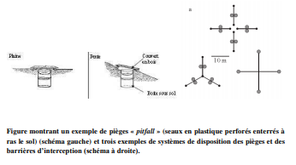

الشكل :**أخذ العينات بواسطة أفخاخ "pitfall" والحواجز الاعتراضية**

**2-1-5 صيد الأفراد البالغة في المناطق المائية pèche des adultes dans les sites aquatiques:**

صيد بواسطة شباك يسمح باصطياد Les tritons والضفادع الخضراء في الأماكن سهلة المنال وقليلة العمق نسبيا(الحفر، البرك، المستنقع، حواف الوديان، البحيرات)، ومن الضروري تسجيل كل الملاحظات مثال(الزمن، عدد رمي الشبكة في الماء) من أجل تقدير وفرة العشائر.

**2-1-6 استعمال حواجز شباك والتقاطها utilisation de barrière et trappes:**

أغلبية أنواع البرمائيات التي تهاجر نحو أو خارج وسط تكاثرها يمكن حصرها بواسطة طريقة الحواجز والتقاطها، هذه الوضعية غالبا ثقيلة لتثبيتها (ومراقبتها)، لأنه من الضروري الحضور يوميا بجمع الحيوانات المصطادة، هذه الطريقة تستعمل لإنقاص من البرمائيات المسحوقة على طول الطريق ولدراسة مجتمع خاص، في هذه الحالة طرق الجرد معينة هنا في :

* تثبيت الحواجز إحاطة الشباك بمواقع التكاثر في الطبيعة.
* أو من خلال هذه الحواجز يمنع قطع طريق الهجرة أي حصرها ضمن مكان يتم دراستها.

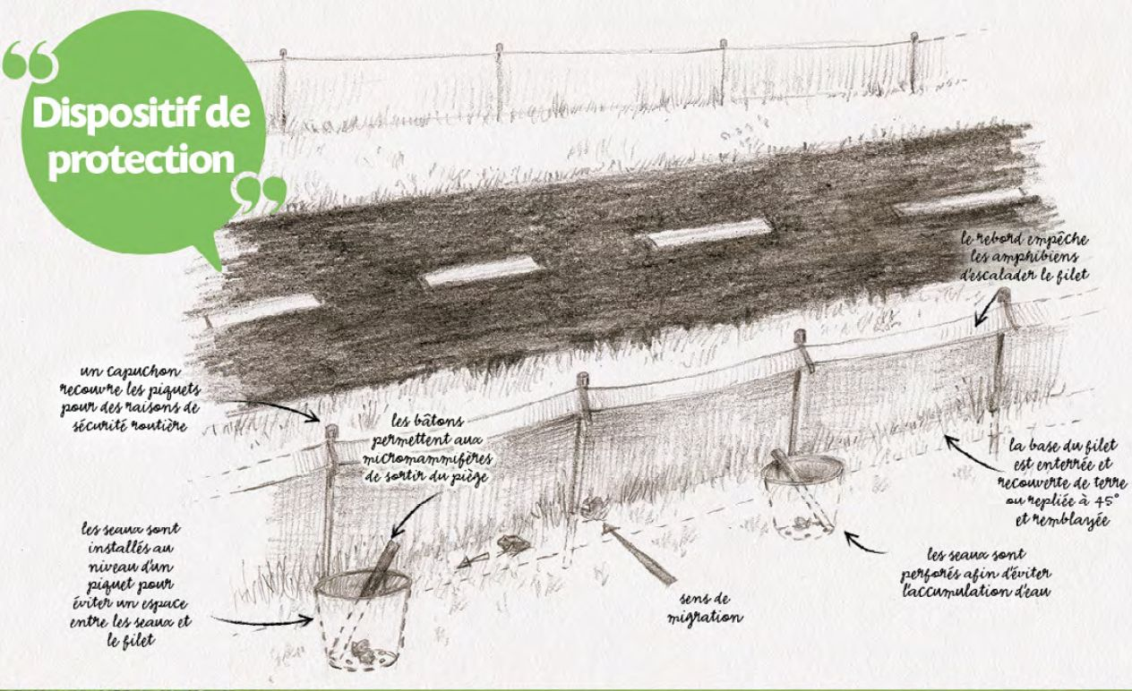

**الشكل: الحواجز الاعتراضية المثبتة مع الطريق أثناء هجرة البرمائيات**

**2-2 المسح البصري وصيد اليرقات والشراغف في المواقع المائية détection et pêche des larves et têtards dans les sites aquatiques:**

* + 1. **البيض وأماكن وضع البيض détection des œufs et des pontes:**

البحث عن البيض وأماكن وضع البيض في الأوساط المائية هي طريقة غالبا ناجحة لأخذ نظرة عن تواجد مختلف الأنواع، مميزات أماكن وتقنيات وضع البيض لمختلف الأنواع تسمح لنا بإيجاد وبتحديد الأنواع من خلال بيوضها، مثلا:

* نوع les tritons يقوم بوضع البيض على نباتات مائية (أو ركائز أخرى).
* الضفادع الداكنة تبيض في الأماكن قليلة العمق أين نجدها في غالب الأحيان قرب الحواف.

**2-2-2 اصطياد اليرقات والشراغف Pêche des larves et têtards:**

اليرقات والشراغف يمكن اصطيادها بواسطة شبكات ذات عيون دقيقة، توضع بسرعة بما فيه الكفاية داخل الماء عيون الشباك تكون دقيقة حتى تسمح بالتقاط الأنواع جد دقيقة.

التقنية تكون بتحريك الشباك ذهابا وإيابا تقريبا 1م على الجانبين بمختلف الأماكن (مثلا على النباتات المائية لمختلف الأنواع على طول الحواف).

* محتوى الشباك يوضع ضمن دلو متوسط العمق، ثم اليرقات والشراغف الموجودة ضمن هذا الدلو تصطاد بواسطة شبكة مائية (الخاصة بتربية الأسماك) ولمها لتصنيفها في دلو آخر، ثم تعاد إلى الماء بعد نهاية الصيد.

**2-2-3 حواجز في أماكن وضع البيض barrières sur lieux de pontes:**

هذه الطريقة تخص الأنواع التي تنتقل إلى الماء لتتكاثر، تتألف من حواجز توضع حول كامل الكتلة المائية ( مثلا حول كامل البحيرة، أو بركة مستنقع...) وتوضع أفخاخ petfall عل حواف الحواجز، هذه الأخيرة (الأفخاخ، تساهم في اصطياد الأفراد بسدد الخروج من الماء، هذه الطريقة تستعمل بالنسبة للكتل المائية نتيجة للتكلفة الكبيرة لا يمكن تطبيقها للكتل المائية الكبيرة.

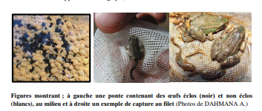

**الشكل: اصطياد البرمائيات بالشبكة**

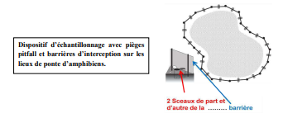

**الشكل رقم: الحواجز الاعتراضية في آماكن وضع البيض**

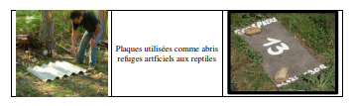

**الشكل: المأوى الاصطناعية لجمع الزواحف ( الثعابين )**

1. **طرق دراسة وتعداد الأسماك**
2. **1 تقدير حجم الجماعة**

تقدير حجم الجماعة السمكية أمر ضروري لفهم التغيرات الأساسية في عدد الجماعة وتركيبها، أحيانا هناك فرصة للعد المباشر عندما تكون الجماعة مجتمعة ومتاحة خلال بعض مراحل حياتها في كثير من الأحيان، لابد من استخدام طرائق غير مباشرة بصورة مفردة أو على نحو أفضل مع طرائق مختلفة من أجل الحد من أخطاء التقدير

**1-1-1 الطرائق المباشرة:**

تكون الطرائق المباشرة عادة أكثر دقة مقارنة بجمع وتحليل البيانات لتقدير حجم الجماعات بالطريقة غير مباشرة وفيما يلي بعض الأنماط المستخدمة في هذا المجال تتركز على الأسماك المهاجرة أثناء هجراتها التكاثرية وتؤلف الغالبية منها أفواجا هائلة تجعل صيدها أكثر سهولة وأقل عناء،

* تتبع الأسماك أنماط التيار على طول ضفاف جداول التكاثر، في حالة الجداول الصافية يمكن للمراقبين من خلال أبراج مراقبة عد الأسماك في أثناء هجرتها إلى أعلى النهر، ويمكن تحسين المراقبة من خلال توفير إضاءة لقاع النهر من خلال صبغ الأرضيات باللون أو وضع ألواح معدنية، لا يلزم التواجد المستمر في أبراج المراقبة، ولكن يمكن عمل فترات عد عشوائية لمدة 10 دقائق لكل ساعة ثم تتوسع أثناء فترة الهجرة.
* كذلك تستخدم الكاميرات من قبل غواصين في عد أنواع الأسماك في الشعب المرجانية بطريقة SCUBA.
* استخدم التصوير الجوي لعد الجماعات من قبل علماء الأحياء ويمكن في ظروف مثالية معينة الحصول على نتائج دقيقة معقولة، من الممكن تصوير الأسماك المهاجرة فوق قاع نهر واضح، ولكن فقط عند أوقات الهجرة وتزامن مع وضوح المياه.
* استخدمت أجهزة صدى الصوت أو مسبار الصدى Soumders Echo أساسا لتسجيل أعماق البحر من خلال عمل مخططات لشكل قاع البحر بصورة مستمرة وهي تمثل مقاطع للبحر من السطح إلى القاع ويتم ذلك من خلال إرسال موجة صوتية عمودية بالماء بواسطة جهاز مسبار الصدى، فإذا اصطدمت هذه الموجة بالقاع فإنها ترتد وتلتقط بواسطة الجهاز مرة ثانية وتحول إلى تيار كهربائي ويعكس على ورقة تسجيل خاصة أو يظهرها على شاشة، وقد لاحظ علماء مصائد الأسماك إن بعض الأصداء تسجل لم يكن مصدرها قاع البحر، واتضح لاحقا أن هذه الأصداء تعود إلى أسراب الأسماك في الوسط المائي فاستفاد الصيادين سريعا من هذه الملاحظة في تقدير الوفرة النسبية للأسماك،

استعمل العلماء هذه الأجهزة لمراقبة أسراب مخزونات الأسماك وتقدير لوفرتها النسبية والمطلقة وبسبب صعوبة التمييز الدقيق لكل أنواع الأسماك في البحر، فالمسوحات الصوتية تميل للتركيز على أسماك المخزونات السطحية مثال sardine, mackerel, capelin, sprat, herring وanchvy. يستخدم أيضا لمسح بعض الأسماك القاعية مثل أسماك القد cod التي غالبا ما تترك قاع البحر خاصة بالليل.

لا يمكن تشخيص نوع الأسماك صوتيا ما لم يترافق ذلك مع معرفة نوع الأسماك بسبب إن الأسماك من مختلف الأنواع والأحجام تعطي استجابات مختلفة، ويتم ذلك من خلال جمع أسماك بشباك الجر ومطابقتها مع الأشكال المشخصة من خلال مسبار الصدى،

توافرت لدى العلماء من خلال المسح الصوتي معلومات كبيرة عن توزيع وحجم مخزونات الأنواع المختلفة من الأسماك بعد عدة سنوات من المسوحات الصوتية في البحار العالمية المختلفة،

* ثم استخدمت أجهزة أخرى تساند عمل أجهزة مسبار الصدى تقوم وحدة الإرسال فيها بإطلاق موجات صوتية في مختلف الاتجاهات بحيث يمكن كشف التجمعات السمكية في أي مكان على مدى مسافات شاسعة تدعى بالسونار Sonar.

لإنجاح استخدام السونار في تعداد الأسماك المهاجرة يجب أن تتحقق الشروط التالية:

* تحتاج الأسماك إلى هجرة نشطة، إذا كانت الأسماك تتحرك بانتظام ذهابا وإيابا عبر الشعاع سيتم عدها عدة مرات.
* يجب أن تكون حركة الأسماك ضمن مدى كشف نظام السونار، الذي يحتاج إلى اختبار في كل موقع.

**1-1-2 الطرائق غير المباشرة**

* **تقديرات التعليم وإعادة الصيد:**

توفر طرائق التعليم وإعادة الصيد معلومات عديدة عن تقييم مخزون الأسماك، منها تقدير حجم المخزون السمكي، معدل البقاء والتفوق، معدل النمو، معدل الاستغلال، تتبع حركة وهجرة الأسماك وهذا يعتمد على أهداف التقدير والإمكانيات وطريقة الاختيار، وليست جميع الطرائق تعطي هذه المعلومات ولكن أغلبها يعطي تقديرا لحجم المخزون.

تتلخص الطريقة العامة لتقدير عدد الأسماك بطريقة التعليم وإعادة الصيد وفق ما يلي:

* صيد عينة من الأسماك للأنواع المستهدفة من المسطح المائي.
* إعطاء الأسماك علامات مميزة (علامة Tag، قص جزء من زعنقة Fin clip، صيغة Stain ...الخ.
* تبويب البيانات حسب النوع والحجم.
* أطلاق الأسماك المعلمة في حالة جيدة في نفس منطقة صيدها.
* السماح على الأقل ليوم واحد للأسماك المعلمة لاسترداد حالتها وتصبح مختلطة بين الجماعة.
* إعادة الصيد من خلال جمع عينة عشوائية من الأسماك.
* تسجيل نسبة الأسماك المعلمة إلى غير المعلمة حسب الأنواع والأحجام.
* حساب أي ارتباط للنوع ومجموعة الطول (للتعويض عن انتقائية وسيلة الصيد).
* يمكن حساب حجم الجماعات وفق النوع والطول وتقدير العدد الكلي للأسماك وحدود الثقة والتقدير.

أجرى (2003) Pine et al. مراجعة الطرائق التعليم وإعادة الصيد لتقدير حجم جماعة الأسماك.

تتطلب الطريقة توفر الشروط التالية:

* إن للأسماك المعلمة وغير المعلمة معدل تفوق واحد.
* إن احتمالية صيد الأسماك المعلمة وغير المعلمة متشابه.
* لا تفقد الأسماك المعلمة علاماتها وتبقى في أثناء فترة الاختبار.
* يمكن تمييز جميع العلامات على الأسماك.
* أن تختلط الأسماك المعلمة عشوائيا بالجماعة.
* أن تكون الهجرة الداخلية أو الخارجية معدومة أو ضئيلة أثناء فترة الاختبار.

الفصل الثالث : طرق دراسة الغطاء النباتي

تـــمـــرين رقــــم2:

يلخص الجدول التالي نتائج دراسة إحصائية للانواع النباتية في غابة, تساوي مساحة الجرد الواحد 2m0.5.

|  |  |  |  |  |  |  |
| --- | --- | --- | --- | --- | --- | --- |
| الأنواع         الجرود | 1R | 2 R | 3 R | 4 R | 5 R | 6 R |
| A | 5 | - | - | - | - | 4 |
| B | 7 | - | - | - | - | 1 |
| C | - | 14 | 10 | 5 | 3 | 1 |
| D | - | 8 | 10 | 4 | 2 | - |
| E | - | - | 1 | 4 | - | - |
| F | - | - | 7 | 12 | 2 | 1 |

1 – ا حسب , بالنسبة لكل نوع :

                             الكثافة D– الكثافة النسبية آو الوفرة d – التردد F

الكثافة = عدد أفراد النوع / مجموع مساحة الجرود

الكثافة النسبية = عدد أفراد النوع / العدد الكلي للأنواع x 100

التردد : عدد المربعات التي وجد بها النوع / العدد الكلي للمربعات X100

2 – حدد معامل تردد الأنواع التي تم جردها اعتمادا على معطيات الجدول**( يستحسن أن يكون الجواب على السؤال 1 و 2 على شكل جدول واحد)**

3 – أنجز منحنى ومدراج التردد الخاصين بالجدول . ماذا تستنتج ؟

جواب التمرين:2

– 2 –

|  |  |  |  |  |
| --- | --- | --- | --- | --- |
| الأنواع         الخصائص | الكثافة | الكثافة النسبية | التردد | معامل التردد |
| A | 3 | 8.91 | 33.32 | **II** |
| B | 2.67 | 7.92 | 33.32 | **II** |
| C | 11 | 32.67 | 83.3 | **V** |
| D | 8 | 23.76 | 66.64 | **I V** |
| E | 1.67 | 4.95 | 33.32 | **II** |
| F | 7.33 | 21.78 | 66.64 | **I V** |

3 – إنجاز منحنى التردد:

جدول إحصاء الترددات:

|  |  |  |  |  |  |
| --- | --- | --- | --- | --- | --- |
| **V** | **IV** | **III** | **II** | **I** | معامل التردد |
| 1 | 2 | 0 | 3 | 0 | عدد الأنواع |

من الأحسن انجاز مدرج ومنحنى التردد على نفس المعلم

منحنى التردد:

[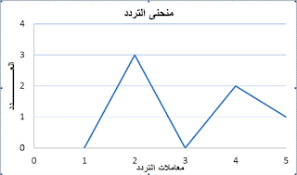](https://4.bp.blogspot.com/-tFmp1LKuMX0/WrU9dx5e17I/AAAAAAAAAAw/LUpTcvZRXVoM-ROnZeM6U8VoE6WM8dNmACLcBGAs/s1600/Sans+titre1.png)

مدراج التردد:

[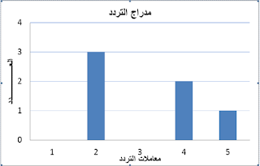](https://2.bp.blogspot.com/-ZBvFoqfs6Fw/WrU9mwkOczI/AAAAAAAAAA0/W7QVT__cIhcGPHLqoTKwQFrPuxlLv0k2wCLcBGAs/s1600/Sans+titre2.png)

منحنى التردد عديد المنوال هذا يعني أن المنطقة غير متجانسة الإنبات

التمرين 3 :

* **انجاز جرد للنباتات: تقنية التربيع**

خلال الدراسة الإحصائية للنباتات على مستوى وسط معين، يتم اختيار محطة جرد تكون متجانسة من حيث التنبت، وذلك بوجودها داخل الوسط المدروس وليس على حدوده.  
أثناء الدراسة الإحصائية، يصعب جرد النباتات على مستوى الوسط بأكمله، لذلك نلجأ إلى تحديد أصغر مساحة تضم أغلب النباتات المميزة للموقع، وتسمى هذه المساحة بالمساحة الدنيا. ويتم ذلك عبر طريقة التربيع كما تبين الوثيقة التالية:

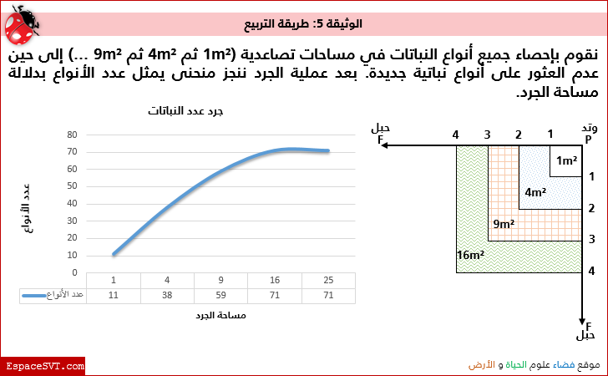

أثناء الدراسة الإحصائية، يصعب جرد النباتات على مستوى الوسط بأكمله، لذلك نلجأ إلى تحديد أصغر مساحة تضم أغلب النباتات المميزة للموقع، وتسمى هذه المساحة بالمساحة الدنيا. ويتم ذلك عبر طريقة التربيع كما تبين الوثيقة التالي

[**1. حلل الرسم البياني المحصل عليه؛**](http://espacesvt.com/cours/%D8%A5%D9%86%D8%AC%D8%A7%D8%B2-%D8%A7%D9%84%D8%AF%D8%B1%D8%A7%D8%B3%D8%A9-%D8%A7%D9%84%D8%A5%D8%AD%D8%B5%D8%A7%D8%A6%D9%8A%D8%A9-%D9%84%D9%84%D9%86%D8%A8%D8%A7%D8%AA%D8%A7%D8%AA-%D8%A8%D8%A7%D9%84/)

[**2.استخلص المساحة الدنيا للجرد؛**](http://espacesvt.com/cours/%D8%A5%D9%86%D8%AC%D8%A7%D8%B2-%D8%A7%D9%84%D8%AF%D8%B1%D8%A7%D8%B3%D8%A9-%D8%A7%D9%84%D8%A5%D8%AD%D8%B5%D8%A7%D8%A6%D9%8A%D8%A9-%D9%84%D9%84%D9%86%D8%A8%D8%A7%D8%AA%D8%A7%D8%AA-%D8%A8%D8%A7%D9%84/)

**حل التمرين : 3**

[**1. حلل الرسم البياني المحصل عليه؛**](http://espacesvt.com/cours/%D8%A5%D9%86%D8%AC%D8%A7%D8%B2-%D8%A7%D9%84%D8%AF%D8%B1%D8%A7%D8%B3%D8%A9-%D8%A7%D9%84%D8%A5%D8%AD%D8%B5%D8%A7%D8%A6%D9%8A%D8%A9-%D9%84%D9%84%D9%86%D8%A8%D8%A7%D8%AA%D8%A7%D8%AA-%D8%A8%D8%A7%D9%84/)

نلاحظ أنه كلما ازدادت مساحة الجرد كلما ارتفع عدد الأنواع النباتية.  
عند مساحة الجرد 16m2 تبقى عدد الأنواع النباتية ثابتا رغم ارتفاع مساحة الجرد.

[**2.استخلص المساحة الدنيا للجرد؛**](http://espacesvt.com/cours/%D8%A5%D9%86%D8%AC%D8%A7%D8%B2-%D8%A7%D9%84%D8%AF%D8%B1%D8%A7%D8%B3%D8%A9-%D8%A7%D9%84%D8%A5%D8%AD%D8%B5%D8%A7%D8%A6%D9%8A%D8%A9-%D9%84%D9%84%D9%86%D8%A8%D8%A7%D8%AA%D8%A7%D8%AA-%D8%A8%D8%A7%D9%84/)

نستخلص أن مساحة الجرد الدنيا هي 16م2.

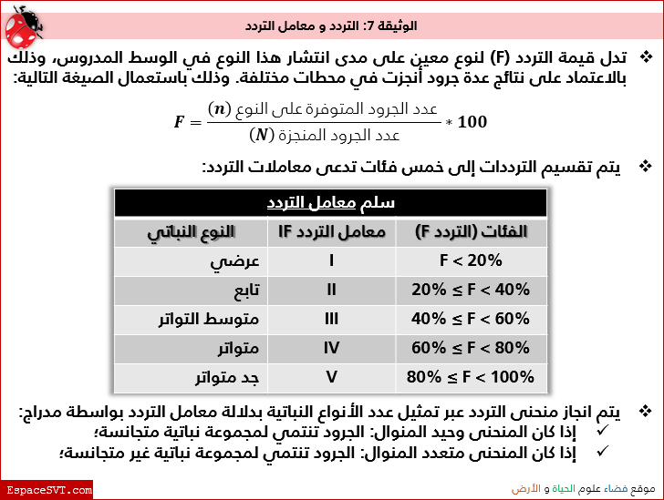

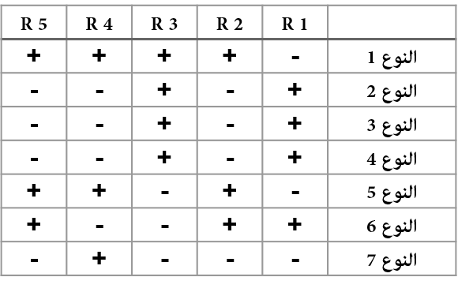  
خلال إنجاز جرد لتوزيع النباتات بمنطقة غابوية حصلنا على النتائج التالية:

حل التمرين 4

[**1.حدد قيمة كل من التردد ومعامل التردد**](http://espacesvt.com/cours/%D8%A5%D9%86%D8%AC%D8%A7%D8%B2-%D8%A7%D9%84%D8%AF%D8%B1%D8%A7%D8%B3%D8%A9-%D8%A7%D9%84%D8%A5%D8%AD%D8%B5%D8%A7%D8%A6%D9%8A%D8%A9-%D9%84%D9%84%D9%86%D8%A8%D8%A7%D8%AA%D8%A7%D8%AA-%D8%A8%D8%A7%D9%84/)

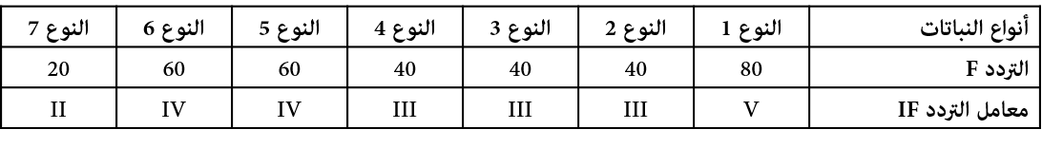

[**2.أنجز مدراج ومنحنى تغير عدد الأنواع النباتية؛**](http://espacesvt.com/cours/%D8%A5%D9%86%D8%AC%D8%A7%D8%B2-%D8%A7%D9%84%D8%AF%D8%B1%D8%A7%D8%B3%D8%A9-%D8%A7%D9%84%D8%A5%D8%AD%D8%B5%D8%A7%D8%A6%D9%8A%D8%A9-%D9%84%D9%84%D9%86%D8%A8%D8%A7%D8%AA%D8%A7%D8%AA-%D8%A8%D8%A7%D9%84/)

[**3.استنتج طبيعة تجانس المجموعات النباتية؛**](http://espacesvt.com/cours/%D8%A5%D9%86%D8%AC%D8%A7%D8%B2-%D8%A7%D9%84%D8%AF%D8%B1%D8%A7%D8%B3%D8%A9-%D8%A7%D9%84%D8%A5%D8%AD%D8%B5%D8%A7%D8%A6%D9%8A%D8%A9-%D9%84%D9%84%D9%86%D8%A8%D8%A7%D8%AA%D8%A7%D8%AA-%D8%A8%D8%A7%D9%84/)

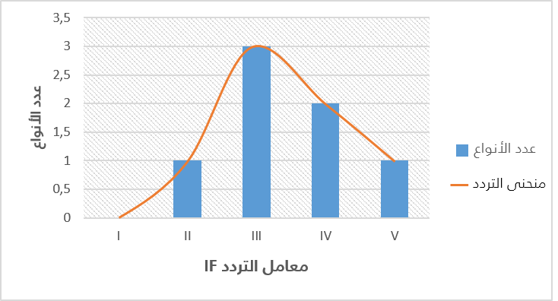

نلاحظ أن منحنى التردد وحيد المنوال، ومنه نستنتج أن الجرود أنجزت داخل مجموعة نباتية متجانسة.